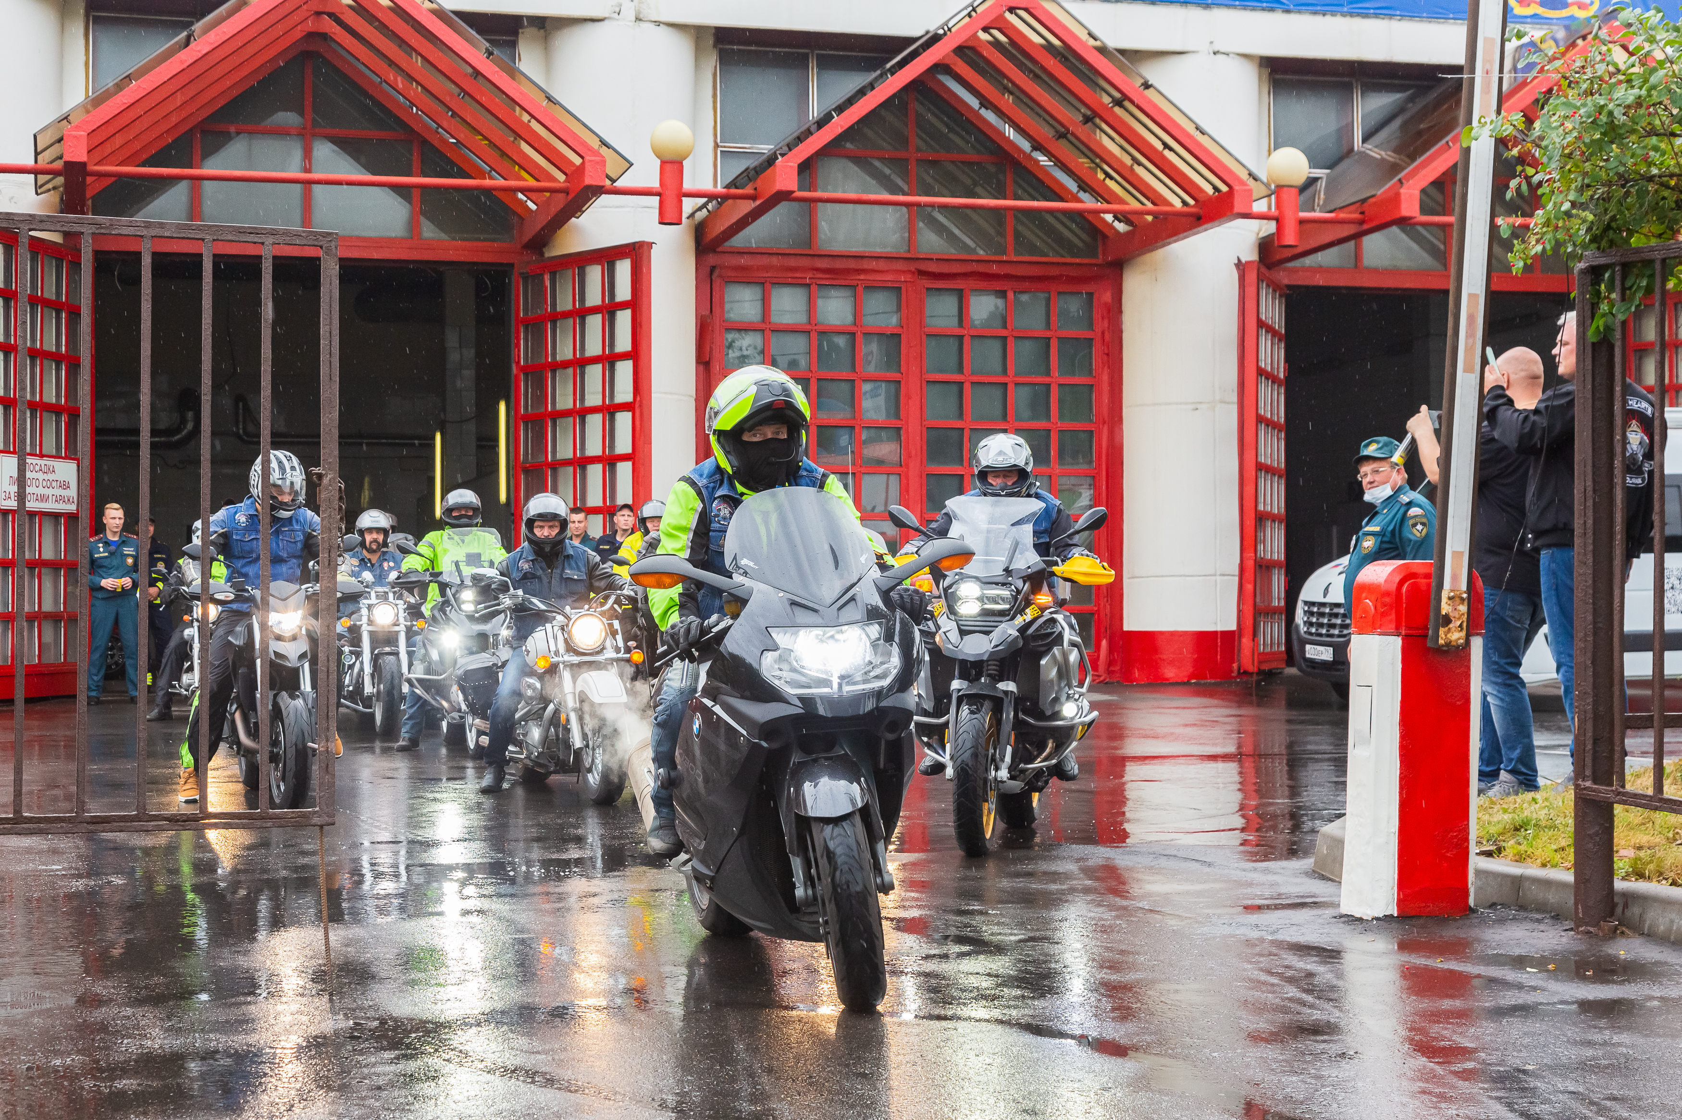
Сегодня 123 пожарно-спасательную часть посетил статс-секретарь – заместитель Министра Российской Федерации по делам гражданской обороны, чрезвычайным ситуациям и ликвидации последствий стихийных бедствий генерал-лейтенант Алексей Михайлович Серко.
Вместе с сотрудниками Управления МЧС ЮЗАО, заместителя Министра РФ встречали бессменные ведущие влога МЧС России, Игорь и Ева.
В новом выпуске влога #МЧС101, участие в котором приняли пожарные мотоциклисты и представители мотоклуба пожарных и спасателей Fiery Hearts. МСС, нам расскажут о мотодвижении МЧС России, и о том, как был создан мотоклуб пожарных и спасателей. Также все, кто следит за новыми выпусками влога МЧС России, узнают о законотворческой деятельности, которую курирует Алексей Михайлович Серко в ведомстве, и о его увлечениях в нерабочее время.

